**BREVET DE TECHNICIEN SUPÉRIEUR**

**TRAITEMENTS DES MATÉRIAUX**

# **SCIENCES Physiques APPLIQUÉES**

# **Sous-épreuve commune aux deux options**

# **- U4.1 -**

SESSION 2022

Durée : 2 heures

Coefficient : 2

**Matériel autorisé :**

- L’usage de la calculatrice avec mode examen actif est autorisé.

- L’usage de la calculatrice sans mémoire, « type collège », est autorisé.

**Documents à rendre avec la copie :**

Annexe 1 page 9

Annexe 2 page 9

Annexe 3 page 10

Dès que le sujet vous est remis, assurez-vous qu’il est complet.

Le sujet comporte 10 pages, numérotées de 1/10 à 10/10.

|  |
| --- |
| Le contexte |

Votre entreprise réalise des circuits imprimés. Ces circuits, destinés à l’industrie électronique, sont constitués par un film de cuivre collé sur un support isolant en composite fibre de verre.

Pour graver les circuits électroniques diverses techniques existent.

**Les méthodes chimiques consistent à protéger la partie que l’on désire garder par un masque puis attaquer le cuivre non protégé au moyen d’un réactif.   
Puis le masque est enlevé.   
La méthode est comparable à un usinage chimique.**

**Schématiquement, le procédé de gravure est le suivant :**

1. Plaque de cuivre nu :



1. Ajout du masque (équivalent à une épargne) :

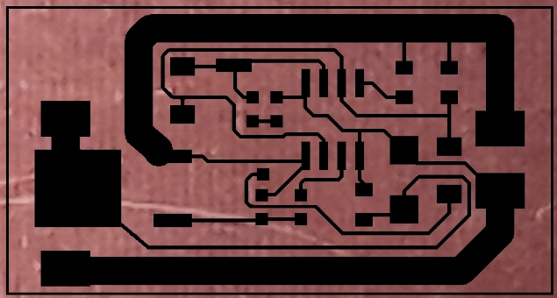

1. Résultat après l’attaque chimique et le retrait du masque :

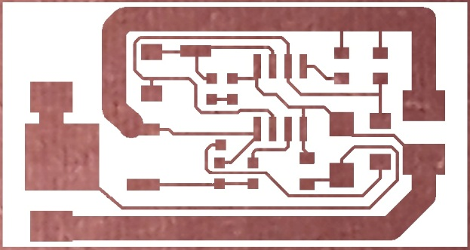

**Après la gravure du circuit, il est possible de recharger le circuit dans certaines zones pour obtenir des épaisseurs plus importantes.**

|  |
| --- |
| Données |

**Potentiels rédox (en V / ESH) à 25°C**

*E°*(Fe3+(aq)/Fe2+(aq)) = 0,77 V

*E°*(Cu2+(aq)/Cu(s)) = 0,34 V

**Extraits de la FDS (fiche de données de sécurité) de la solution de FeCl3 utilisée :**

|  |
| --- |
|  |

**Masses molaires moléculaires :**

Sulfate de cuivre pentahydraté : *M*(CuSO4,5H2O) = 249,7 g⋅mol-1.

Nitrate de cuivre trihydraté : *M*(Cu(NO3)2,3H2O) = 241,6 g⋅mol-1.

**Masses molaires atomiques** :

Fer : *M*(Fe) = 55,8 g⋅mol-1.

Étain : *M*(Sn) = 118,7 g⋅mol-1.

Cuivre : *M*(Cu) = 63,5 g⋅mol-1.

|  |
| --- |
| Exercice 1 – Préparation du circuit (8 points) |

* 1. **Gravure du circuit**

Le but est ici d’enlever par une transformation chimique le cuivre Cu qui n’est pas protégé par le masque. Le réactif utilisé est du perchlorure de fer. Par souci de simplification, on considèrera qu’il agit comme un mélange d’ions ferrique Fe3+(aq) et d’ions chlorure Cl(aq).

**1.1.a.** Écrire l’équation de la réaction modélisant la transformation chimique susceptible de se produire entre les ions ferrique Fe3+(aq) et le cuivre Cu(s).   
En vous basant sur les valeurs des potentiels standards des couples Cu2+/Cu et Fe3+/Fe, montrer, sans faire de calcul, que cette transformation est thermodynamiquement possible.

Dans les modes opératoires à mettre en œuvre pour réaliser cette transformation chimique, il est marqué qu’il faut agiter et chauffer la solution vers 40 °C.

**1.1.b.** Indiquer les intérêts de ces deux consignes.

**1.1.c**. Au vu de la fiche de données de sécurité (FDS) du perchlorure de fer, indiquer les mesures de prévention à prendre lors de la manipulation de cette espèce chimique.

* 1. **Ajout d’une surcharge de cuivre après gravure**

Sur certaines zones, on désire que l’épaisseur de cuivre soit plus importante que celle fournie après l’étape de gravure du circuit. Un dépôt supplémentaire de cuivre est donc réalisé par voie électrolytique.

Pour préparer le bain de cuivrage acide, on utilise du sulfate de cuivre pentahydraté CuSO4,5H2O solide.

Le fournisseur de substances chimiques vous indique que le service qualité a détecté des lots défectueux qui ont malheureusement déjà été envoyés : **du nitrate de cuivre trihydraté Cu(NO3)2,3H2O a été mélangé par erreur au sulfate de cuivre** **pentahydraté** **CuSO4,5H2O solide.**

Pour vérifier la pureté de la matière première reçue, on décide de déterminer la concentration en ions sulfate SO42- contenus dans le solide en les titrant par des ions baryum Ba2+(aq) grâce à un suivi conductimétrique.

La réaction support du titrage est : **Ba2+ (aq) + SO42 (aq)  BaSO4 (s)**

La solution titrante est une solution de chlorure de baryum (Ba2+(aq); 2 Cl(aq) ) de concentration molaire en ion baryum Ba2+(aq) : *C1* = 0,20 mol·L-1.

**1.2.a.** Déterminer la masse $m$ de sulfate de cuivre pentahydraté solide pur à peser pour réaliser 100 mL d’une solution à 0,20 mol·L-1 en ion sulfate SO42(aq).

Le technicien prépare 100 mL d’une solution S0 à partir du sulfate de cuivre pentahydraté non pur, envoyé par le fournisseur, en pesant la masse $m$ déterminée au 1.2.a.

Il réalise ensuite le titrage d’une prise d’essai d’un volume *V0* = 10,0 mL de la solution S0 ainsi préparée par la solution de chlorure de baryum.

La courbe obtenue est donnée en **annexe 1, page 9 à rendre avec la copie**.

**1.2.b** Représenter sur votre copie, un schéma annoté du dispositif expérimental qui a permis de réaliser cette courbe.

**1.2.c** Utiliser la courbe du titrage fournie en **annexe 1**, **page 9 à rendre avec la copie** pour déterminer la valeur du volume équivalent (les tracés permettant de déterminer le volume équivalent doivent être apparents) et montrer que la concentration, obtenue expérimentalement, en ions sulfate de la solution S0 est *C0 expé*= 0,16 mol·L-1.

**1.2.d** Déterminer le taux de pureté  du produit fourni par l’industriel.

Le constructeur indique que le bain de cuivrage acide doit contenir environ 56 g.L-1 de cuivre.   
On admettra que la composition du produit commercial impur est **(CuSO4,5H2O) = 80%** et **(Cu(NO3)2,3H2O) = 20%** ( est le pourcentage massique).  
Il est important de connaitre l’influence de cette composition sur la concentration massique en cuivre *Cmass*(Cu) du bain préparé.

**1.2.e** Montrer qu’il faut environ 220 g de sulfate de cuivre pentahydraté **pur** pour réaliser 1 L de bain.

**1.2.f** En réalité, le technicien pèse 220 g de produit commercial impur pour 1 L de bain.

* Déterminer *m*1 la masse de sulfate de cuivre pentahydraté et *m*2 la masse de nitrate de cuivre trihydraté présentes.
* En déduire la quantité (en mol) de cuivre apporté puis la concentration massique en cuivre *Cmass*(Cu).
* Le bain de cuivrage préparé à partir du produit non pur est-il utilisable malgré tout ?

|  |
| --- |
| Exercice 2 – Mesure de l’épaisseur de cuivre (7 points) |

De manière à mesurer l’épaisseur d’un dépôt de cuivre, l’image d’une coupe transversale du dépôt a été réalisée.

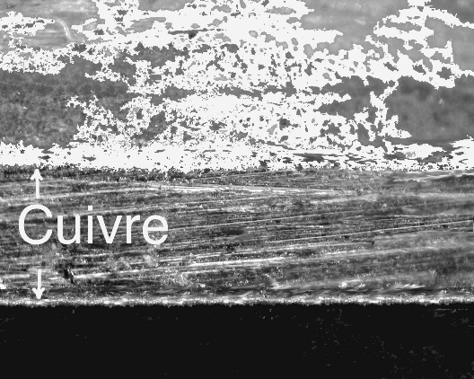

1. Un schéma de principe du microscope est placé en **annexe 2 page 9 à rendre avec la copie**.
2. Indiquer sur ce schéma la position de l’objectif, de l’oculaire, de l’objet, de l’image intermédiaire.
3. Donner les caractéristiques de l’image finale et l’intérêt d’obtenir ces caractéristiques.
4. L’objectif utilisé est marqué : **X10 / 0,25 / 160.**   
   Il peut être assimilé à une lentille mince de distance focale *f’* = 16 mm.   
   Dans les conditions opératoires, la distance entre l’image intermédiaire $A’$ et le centre optique $O_{1}$ de la lentille est $O_{1}A'$ = 176 mm.   
   Le dépôt a une épaisseur moyenne *AB* = *e* = 125 m.
5. En appliquant la formule de conjugaison, calculer la valeur algébrique $\overline{O_{1}A}$ entre le centre optique $O_{1}$ et l’objet $A$ (ici le dépôt).
6. En déduire la valeur du grandissement γ puis préciser quelle indication marquée sur l’objectif confirme cette valeur de grandissement.
7. Cette image se forme sur un capteur de hauteur totale *H* = 3,6 mm.   
   Indiquer si la hauteur est suffisante pour contenir l’image entière.
8. **Détermination de l’incertitude Δ*e* sur la mesure d’épaisseur *e***

Le capteur cité à la question 2.2.c (de hauteur totale *H* = 3,6 mm) est divisé en 1024 lignes de pixels. Le logiciel mesure l’épaisseur de la couche en comptant le nombre de lignes.

1. Calculer la hauteur d’une ligne *Hligne* en µm.
2. La mesure de l’épaisseur de la couche en plusieurs endroits du dépôt conduit à estimer l’incertitude de la mesure sur le capteur à 10 lignes. En utilisant la valeur de grandissement de l’objectif, en déduire l’incertitude sur la mesure de la hauteur de l’objet (*∆e*) en µm.
3. Exprimer le résultat de la mesure d’épaisseur, sous la forme :   
   *e* = ( … ± … ) µm

En microscopie optique, le phénomène de diffraction limite la netteté de l’image .

|  |  |
| --- | --- |
| 1. Calculer le pouvoir séparateur linéique  tel que : | $$ε=0,61 \frac{λ}{n ×NA}$$ |

On prendra une longueur d'onde de 0,50 µm, une ouverture numérique (*NA*) de 0,25 et le milieu devant la lentille est de l’air (*n* ≈ 1).

1. Le phénomène de diffraction a été négligé lors du calcul de   
   l’incertitude *∆e*. Indiquer, en argumentant, si cela est justifié.

|  |
| --- |
| Exercice 3 – Panne de brasage (5 points) |

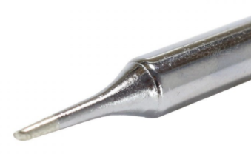Pour braser *(on dit aussi improprement souder)* les composants électroniques sur le circuit imprimé, on peut utiliser un « fer à souder ». Il apporte de la chaleur qui fait fondre un métal d’apport appelé brasure. Une fois refroidie, la brasure solidifiée assure la liaison mécanique et électrique.   
La brasure est majoritairement composée d’étain. Pour simplifier, elle sera considérée comme de l’étain pur.   
La panne est la partie chaude du fer à souder. Elle peut atteindre 400 °C. Une **panne en cuivre** se dégrade rapidement contrairement à une **panne en fer**.

[panne-de-fer-a-souder-900m-t-15cf-15mm.jpg (900×900) (audiophonics.fr)](https://www.audiophonics.fr/24381-thickbox_default/panne-de-fer-a-souder-900m-t-15cf-15mm.jpg)

**3.1. Etude du diagramme binaire cuivre – étain.**

Le diagramme binaire cuivre-étain est donné en **diagramme 1, annexe 3 page 10 à rendre avec la copie.**

**3.1.a** Sur le **diagramme 1 en annexe 3 à rendre avec la copie**, repérer le point eutectique (en le notant E) ainsi que la zone dans laquelle le mélange cuivre-étain est liquide.

**3.1.b** Préciser la composition molaire des différentes phases en présence au point eutectique.

**3.2. Etude du diagramme binaire fer - étain.**

Le diagramme binaire fer-étain est donné en **diagramme 2, annexe 3 page 10 à rendre avec la copie.**

**3.2.a** Sur le **diagramme 2 en annexe 3 à rendre avec la copie**, repérer la zone dans laquelle le mélange fer-étain est liquide.

**3.2.b** Ce diagramme présente trois composés définis. Les repérer également sur le diagramme.

**3.2.c** Le composé défini contenant le plus d’étain constitue une couche de protection pour la panne en fer.   
Donner la fraction molaire en étain $x$ (Sn) de ce composé défini. En déduire sa formule chimique.

**3.3. Comparaison des deux diagrammes.**

En utilisant ces diagrammes, expliquer pourquoi une panne en cuivre ne peut résister si elle est mise en contact avec de l’étain liquide à 400°C alors qu’une panne en fer résistera beaucoup mieux.

|  |
| --- |
| **Annexe 1 – A rendre avec la copie** |

Titrage conductimétrique des ions sulfate SO42- de la solution S0   
par les ions baryum Ba2+(aq)  
Tracé de la conductivité  (corrigée de l’effet de dilution) en fonction du volume ajouté *V*ajouté de solution de Ba2+.



|  |
| --- |
| **Annexe 2 – A rendre avec la copie** |

Schéma de principe du microscope

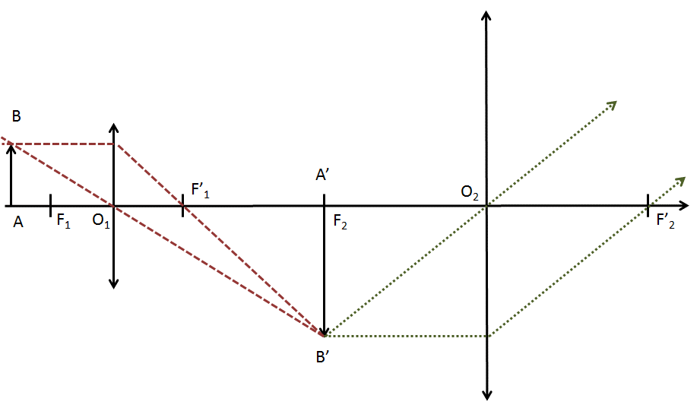

|  |
| --- |
| **Annexe 3 – A rendre avec la copie** |

**Diagramme 1 : diagramme binaire cuivre – étain** (d’après *Techniques de l’ingénieur*)

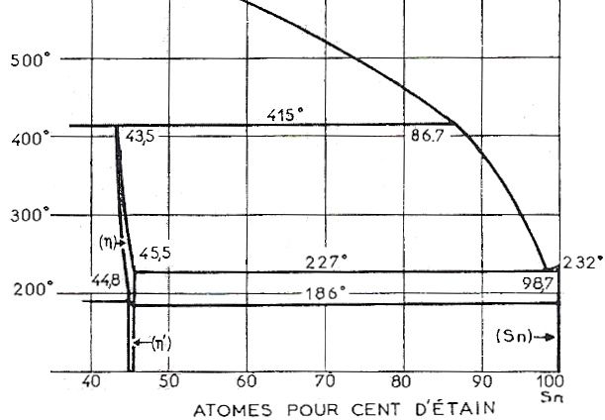

Températures et pourcentages **molaires $x$ (Sn)** des points remarquables indiqués.

**Diagramme 2 : diagramme binaire fer – étain**

D’après *Removal of Residual Element Tin in the Ferrous Metallurgy Process: A Review - Metals* ***2019****, 9, 834; doi:10.3390/met9080834*

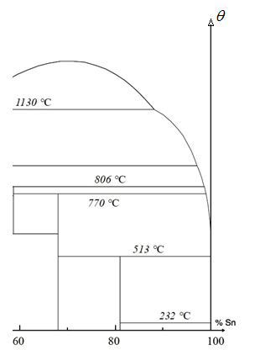

Extrait du diagramme Fe-Sn en pourcentage **massique $w$** **(Sn)**